Великий праздник победы
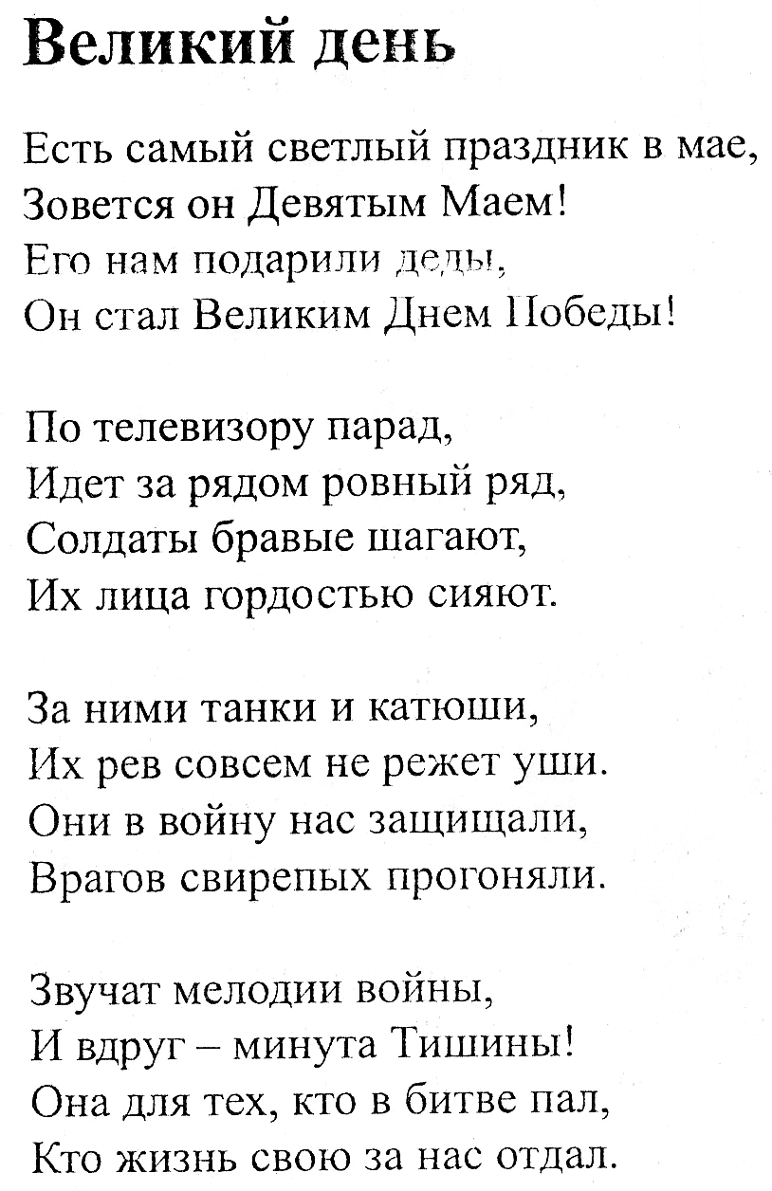
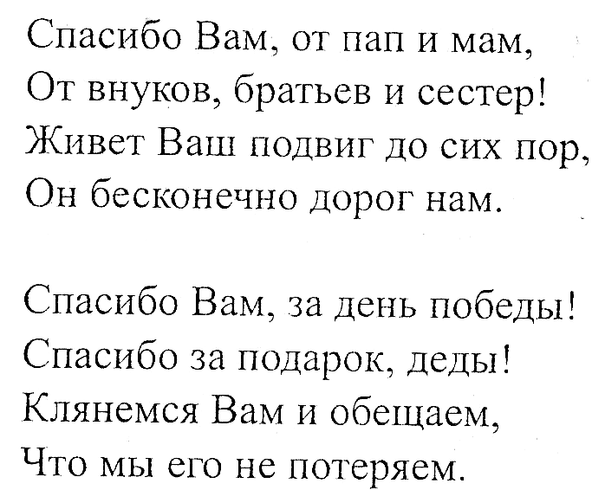
Мир
Дорогие наши гости, мы рады видеть вас…
Война
Почему вы меня не пригласили на праздник?
Мир
День победы – это праздник Мира, а не Войны.
Война
Без меня не было бы праздника победы! Война – это время для подвигов!
Мир
Война – это ужас и гибель. Люди не хотят войны!
Война
Люди всегда враждуют и воюют. Посмотри, какое у меня грозное оружие! Оно сильнее слов и улыбок. А в твоих руках, Мир, только цветочки.
Мир
Цветы и улыбки – орудия мира. Тебе, Война, никогда не понять их силу!
Война
Мои орудия сильнее всего.
Мир
Хорошо посмотрим. Дорогие дети, родители, помогите мне. Я надеюсь, вы помните орудие мира: песни, стихи…
Война
Всё равно я не уйду с праздника.
Мир
Ты думаешь, что сильнее всего война? Ты ошибаешься, даже дети сильнее тебя.

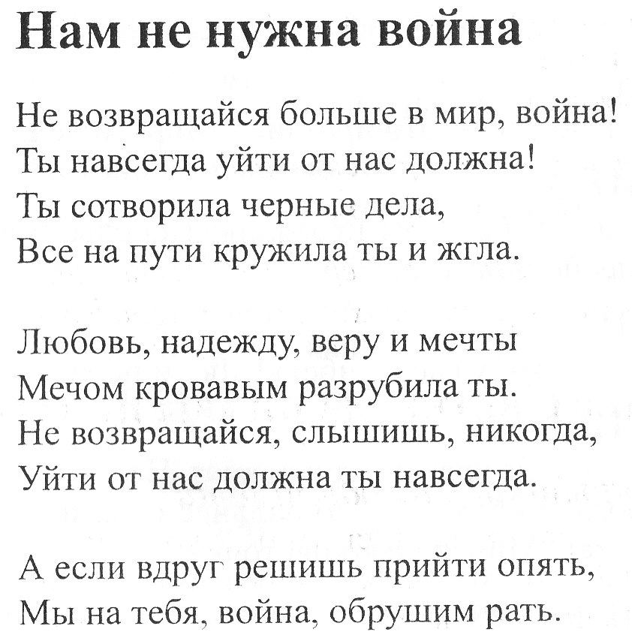
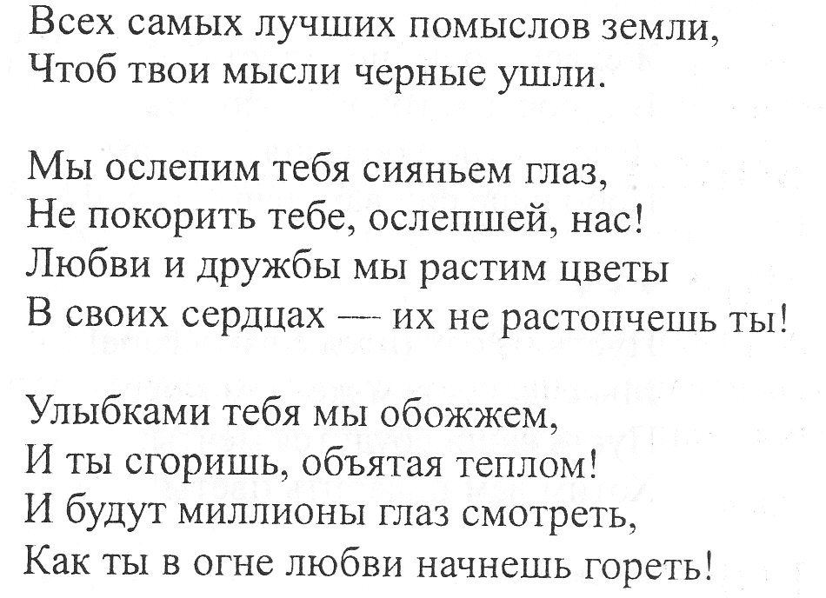

Мир
Доброта, любовь, вера, надежда и, конечно улыбка помогают сохранить Мир.
А какую страшную цену заплатили наши деды и прадеды за то, чтобы вы жили в мире. Каждая семья потеряла в те страшные годы родных и близких людей. Вы спрашивали у своих родных об этом?
Давайте вместе посмотрим одну историю, которая произошла с такими же детьми, как и вы.

Песня «Прости меня дедушка»

Подвиг дедушки
Пьеса о подвиге.

Действующие лица
Дедушка
Девочка
Мальчик
Собачка
Генерал

На сцену выходит старый сгорбленный дедушка и садится на лавочку.
Дедушка
Посижу, подышу свежим воздухом. Скоро внуки приедут, встречу их.

Вприпрыжку через сцену идут девочка с чемоданом и мальчик с рюкзаком.
Дедушка, кряхтя встаёт и обнимает их.

Дед
Здравствуйте, родимые!
Мальчик
Привет, дедушка! Ты чего так скрючился? Мы с тобой на рыбалку поедем?
Дед
Снова садится на скамейку.
Нет, милый, не смогу. Лодка прохудилась, а починить её, сил нет.
Девочка
Тормошит дедушку.
Дедушка, вставай, в лес за грибами, за ягодами сходим.
Дед
Нет, родная, что-то ноги плохо ходить стали.
Мал
Расстроенно.
Дедушка, ты совсем ничего не можешь делать?
Дед
Да, старый стал, ноги не ходят, а руки пока работают. могу игрушки из дерева вырезать: лодочку и куклу.
Мал
Возмущённо.
Дедушка, я большой, в лодочки не играю. Мне настоящая лодка нужна.
Дев
А мне кукла деревянная не нужна.
Она не умеет ходить и говорить.
Дед
Ладно, внучата, располагайтесь, а я пойду, отдохну.
Уходит и ложится на кровать отдыхать.
Мал
Старый стал наш дедушка.
Дев
Ничего не умеет.
Выбегает, ласкаясь, собака. Дети гладят её и треплют.
Мал
Шарик, здравствуй, пойдём со мной на охоту.
Дев
Нет, лучше за грибами и ягодами пойдём.
Собака
Гав-гав. Рад служить, ребята.
Мал
Хорошо, что ты, Шарик, здоров, а то дедушка наш совсем состарился.
Дев
Никуда не годится.

Собака
Не говорите так, дедушка ваш – герой. Он в войну подвиг совершил, много врагов победил.
Мальчик
Каких врагов? Он нам ничего не рассказывал.
Дев
С недоверием
Дедушка так слаб, что не способен даже с одним врагом справиться.
Соб
Гав-гав, я точно знаю. Моя пра-пра-пра-бабушка с ним вместе служила. Весь наш собачий род этим гордится.
Дев
Обнимает собаку
Шарик, расскажи, как это было!
Соб
Смущённо
Да я не знаю, меня тогда не было, но мне моя мама всегда говорила: «Слушайся и уважай дедушку, он герой».
Мал
Шарик, а орден у дедушки есть?
Соб
Не знаю. А что такое орден?
Дев
Пойдём у дедушки спросим.
Мал
Дедушка, расскажи нам, как ты воевал.
Дев
Почему ты нам ничего не рассказывал?
Мал
А у тебя орден есть?
Дев
Или хотя бы медаль?
Дед
Давно это было, милые, не стоит старое вспоминать. Никаких особых подвигов я не совершал. Война – дело тяжёлое.
Дети беседуют со зрителями
Мал
Как вы думаете, ребята, почему дедушка не хочет нам рассказывать о войне?
Дев
Неужели ему не интересно вспоминать войну?
Мал
У вас есть в семье дедушки и бабушки, которые воевали?
Дев
Они вам рассказывают о войне?
В конце беседы на сцену выходит генерал.
Генерал
Чётко подходит к детям и отдаёт честь.
Разрешите представиться, Пётр Сергеевич, генерал-полковник.
Молодые люди, подскажите, где живёт Сергей Иванович. Герой и кавалер трёх орденов славы.
Мал и дев
Растерянно
Не знаем, здесь такого нет.
Генерал
Нахмурившись, грустно.
Неужели опоздал. Неверную информацию дали.
Мал
Сочувственно
Здесь живут наши дедушка и бабушка, а мы приехали к ним на каникулы.
Ген
А как зовут вашего дедушку?
Мал
Дедушку зовут Серёжа, но он подвигов не совершал.
Дев
Он слабый и больной.
Дед
Кряхтя и опираясь на палочку, подходит дедушка.
С кем это вы разговариваете, внуки?
Генерал
Вытягивается по стойке смирно.
Разрешите представиться, Пётр Сергеевич, генерал-полковник. Прибыл в ваше расположение, чтобы вручить вам звезду героя и пригласить вас на торжественную церемонию в Москву.
Дед
Премного благодарен, товарищ генерал-полковник, но поехать я не могу, стар я стал, сил нет.
Генерал
Вы меня не узнаёте, Сергей Иванович?
Дед
Нет, не помню.
Генерал
Громко восклицает
Я Петька, малыш. Вы меня на руках вынесли, а потом в детском доме навещали.
Дед
Взмахивая, удивляясь, руками
Петька, милый! Да разве тебя узнаешь? Ты был вот такой маленький.
А сейчас такой бравый вырос. Настоящий герой!
Вытягивается по стойке смирно и отдаёт честь
Всегда старался на вас быть похожим, дядя Серёжа.
Дед
Смущаясь
Что же мы стоим, пойдём чай пить.
Все подходят к столу и садятся.
Дедушка ставит на стол чашки, генерал достаёт из портфеля пожелтевшую газету.
Дед
Что это?
Генерал
Улыбаясь
Это я написал стихи, когда в Суворовском училище учился. О подвиге вашего дедушки. Прочитайте, молодые люди, выразительно и громко.

Дети читают стихи

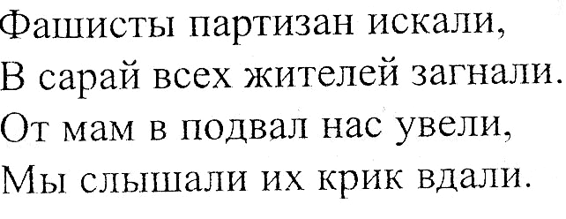
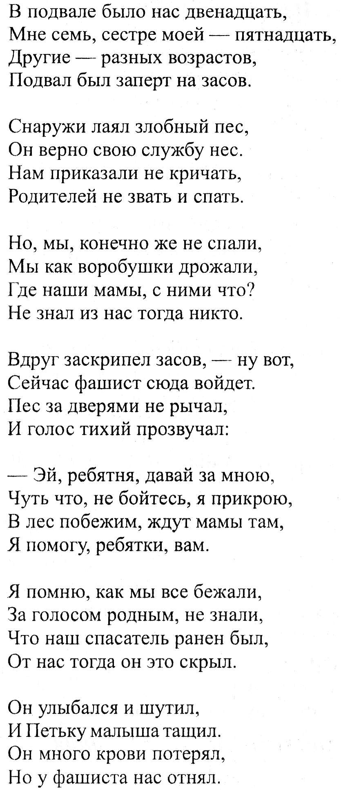

Дети
Растерянно
Мы ничего об этом не знали!
Генерал
Задумчиво
Я тогда совсем маленьким был. Дом наш взорвали, только щенок да я живых остались. Я этого щенка с собой взял. Не понимал, что вашему дедушке и так тяжело меня тащить. Жаль, потом щенок потерялся.
Дед
Обрадовано
Не потерялся он, вырос и вместе с нами в части служил, помогал с поля боя раненых вытаскивать. Потом демобилизовался вместе со мной.
Смахивает слезу.
Ладно, главное выжили. Шарик, иди сюда.
Собака
Появляется на сцене и садится рядом с дедушкой
Гав-гав, я же говорил, что ваш дедушка – герой, а вы мне не верили.
Генерал
Встаёт
Ребята и дорогие зрители, давайте почтим память всех наших героев минутой молчания.
Все встают, минута молчания!
Затем дети читают стихи.

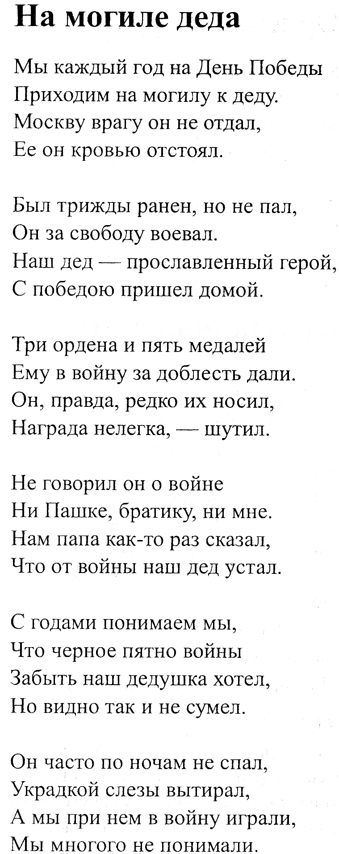

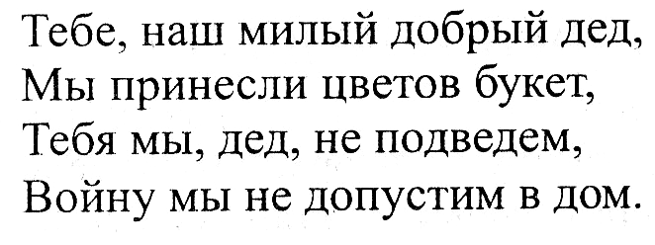

Песня «День Победы»(детская песня)

